Spettro di Bremsstrahlung, come si modifica nell'attraversare uno spessore di materiale e legge di attenuazione
energia media del fascio
- Come cambia lo spettro modificando l'energia
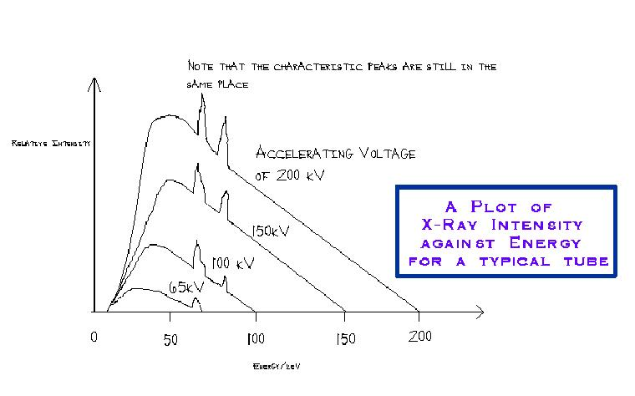
Da cosa dipende l'area sottesa?

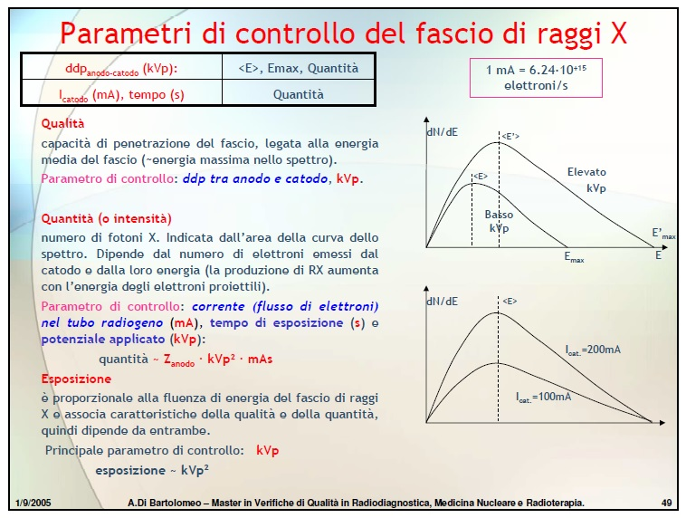

- Come cambia lo spettro con filtri aggiuntivi

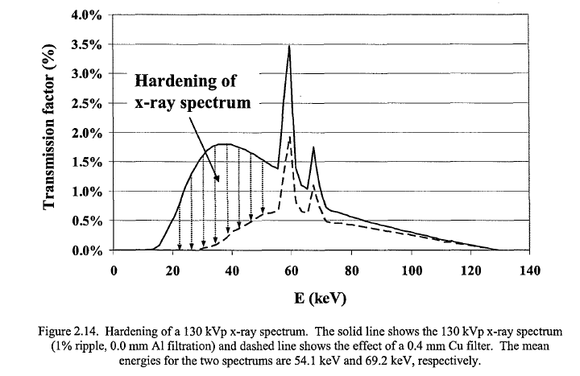

Il filtro aggiuntivo non modifica l'energia max e la posizione delle righe ma cambia l'energia media.

legge di attenuazione nel materiale interposto: l'attenuazione e' dovuta ad assorbimento fotoelettrico o diffusione Compton

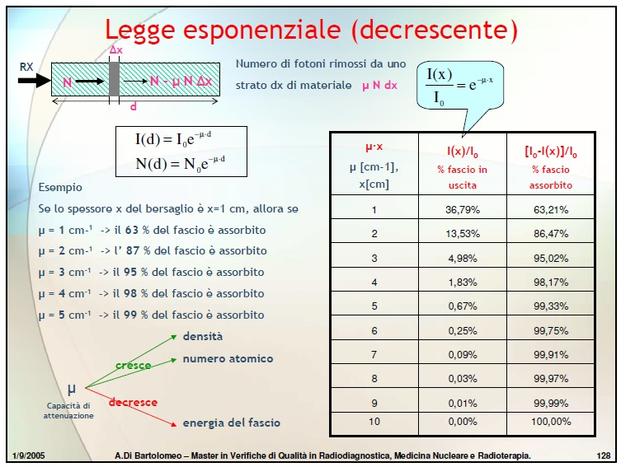

Da cosa dipende il coefficiente di attenuazione lineare? Energia e Z!
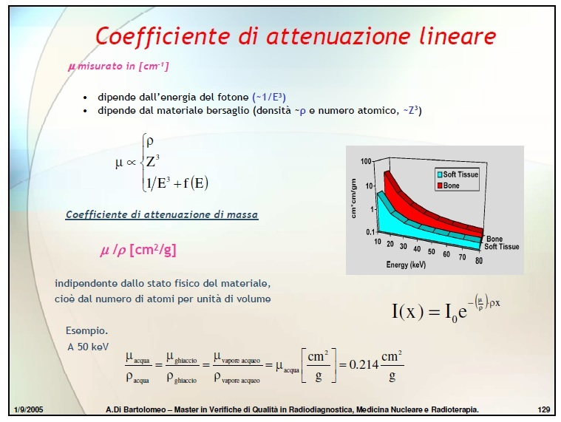

Da cosa dipende il contrasto in un'mmagine X?

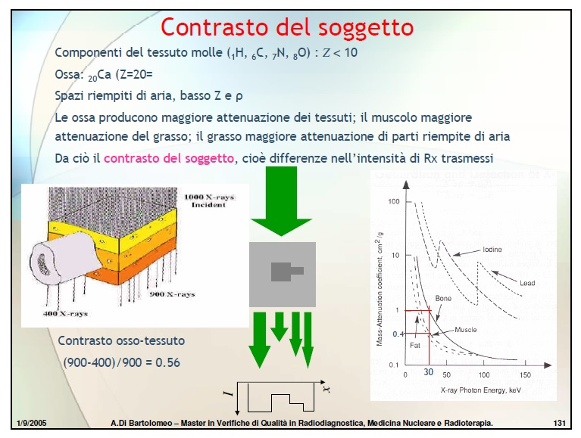
HVL
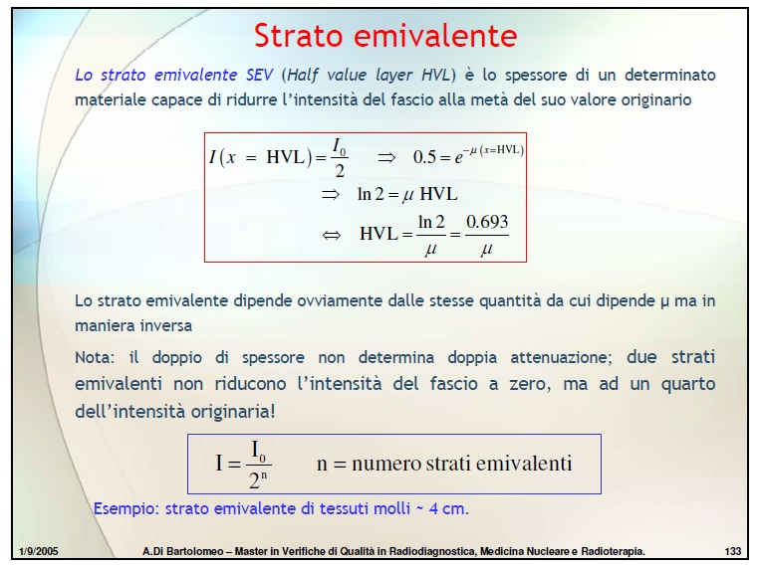

Processi di interazione

